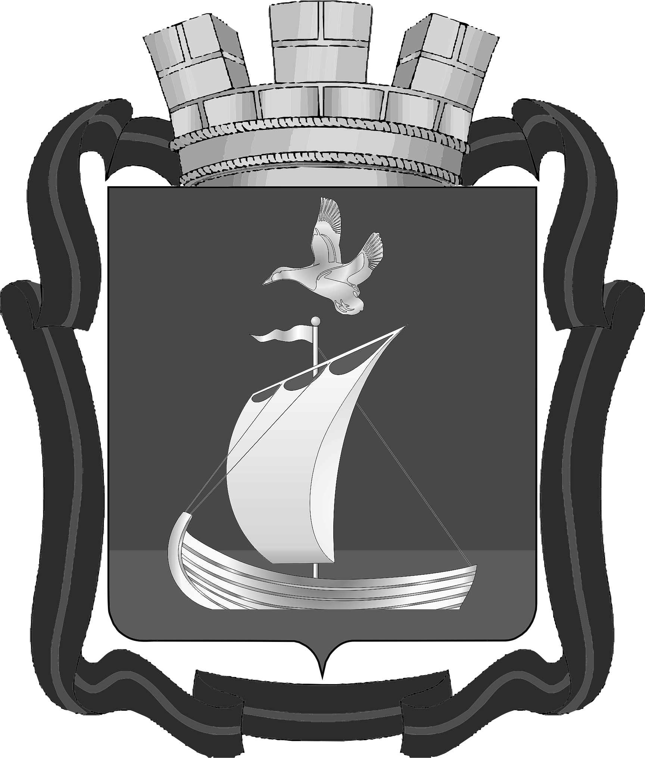
Отдел по физической культуре и спорту администрации
муниципального образования городское поселение Кандалакша

г.Кандалакша, 12 июня 2010 год

ОФИЦИАЛЬНЫЙ ПРОТОКОЛ

ТРАДИЦИОННОГО ЛЕГКОАТЛЕТИЧЕСКОГО

ПРОБЕГА «НИВА-2 - КАНДАЛАКША»

Члены жюри: Мостовиков Владимир Яковлевич - главный судья - судья 1 кат.
Попова Ольга Адольфовна - главный секретарь - судья 1 кат.

Начало соревнований : 12.15
Окончание соревнований: 13.30
Температура воздуха: + 12 С

Участники:
Мужчины – 60 чел. Дистанция - 10, 5, 3 км.
Женщины – 21 чел. Дистанция - 3 км.

Города:
Мурманск, Кандалакша, Апатиты, Ковдор, Мончегорск, Полярные Зори, Кировск, п. Нивский, Зашеек.

12 июня г. Кандалакша
Дистанция: 3 км

ЖЕНЩИНЫ

№  п/п | №  уч-ка | Фамилия Имя | Город | Год  рожд. |  | Результат |  | Место
1961-1970 г.р.
1. | 65 | Малофеева Екатерина | Мончегорск |  | 1967 | 11.43 |  | 1
2. | 67 | Чупрова Татьяна | Мончегорск |  | 1962 | 12.22 |  | 2
3. | 62 | Лобачкова Наталья | Кола |  | 1963 | 12.39 |  | 3
4. | 75 | Абрамова Наталья | Пол. Зори |  | 1962 | 14.39 |  | 4
1971-1980 г.р.
1. | 74 | Солдатова Елена | Пол. Зори |  | 1975 |  | 12.09 | 1
2. | 72 | Белоусова Екатерина | Ковдор |  | 1976 |  | 12.32 | 2
3. | 73 | Лаврентьева Марина | Пол. Зори |  | 1975 |  | 13.12 | 3
1981-1990 г.р.
1. | 61 | Афанасьева Яна | Кандалакша |  | 1982 |  | 11.27 | 1
2. | 63 | Страхова Екатерина | Мурманск |  | 1985 |  | 12.13 | 2
3. | 76 | Медведева Наталья | Кандалакша |  | 1981 |  | 13.48 | 3
4. | 80 | Шандура Яна | Мурманск |  | 1989 |  | 17.17 | 4
5. | 60 | Зорина Наталья | Мурманск |  | 1985 |  | н/с
6. | 79 | Улижова Екатерина | Мурманск |  | 1982 |  | н/с
1991-1993 г.р.
1. | 69 | Зрелова Наталия | Кандалакша |  | 1992 |  | 12.14 | 1
1960 и старше
1. | 71 | Коноплева Нелли | Пол. Зори |  | 1955 |  | 12.47 | 1
2. | 77 | Лукичёва Галина | Апатиты |  | 1960 |  | 13.35 | 2
3. | 66 | Степанова Ирина | Мончегорск |  | 1958 |  | 14.23 | 3
4. | 64 | Иванова Светлана | Пол. Зори |  | 1959 |  | 16.31 | 4
5. | 68 | Короткова Лариса | Мончегорск |  | 1960 |  | 14.23 | 5
девушки
1. | 70 | Становченкова Наталья | Кандалакша |  | 1966 |  | 13.04 | 1
2. | 78 | Криворебенко Екатерина | Кандалакша |  | 1997 |  | 15.39 | 2

Главный судья Мостовиков В.Я.

Главный секретарь Попова О.А.

12 июня г. Кандалакша

МУЖЧИНЫ
№  п/п | №  уч-ка | Фамилия Имя | Город | Год  рожд. | Результат | Место
Дистанция 10 км, 1981-1990 г.р.
1. | 53 | Локтионов Анатолий | Мурманск | 1985 | 32.34 | 1
2. | 39 | Лукичев Артем | Пол. Зори | 1985 | 33.15 | 2
3. | 40 | Лукичев Алексей | Апатиты | 1982 | 33.42 | 3
4. | 58 | Баранов Артем | Мурманск | 1982 | 34.15 | 4
5. | 36 | Нифакин Максим | Ковдор | 1984 | 36.46 | 5
6. | 21 | Соболев Константин | Кандалакша | 1987 | 39.20 | 6
7. | 5 | Папуша Владислав | Кировск | 1987 | 47.06 | 7
8. | 54 | Бирюков Сергей | Мурманск | 1982 | 37.41 | 8
Дистанция 10 км, 1971-1980 г.р.
1. | 57 | Улижов Вадим | Мурманск | 1977 | 30.42 | 1
2. | 25 | Зорин Дмитрий | Мурманск | 1975 | 33.05 | 2
3. | 41 | Круковский Сергей | Кировск | 1980 | 34.04 | 3
4. | 2 | Горохов Сергей | Апатиты | 1974 | 34.07 | 4
5. | 20 | Аксененко Георгий | Кандалакша | 1979 | 36.10 | 5
6. | 59 | Балакирев Юрий | Кандалакша | 1976 | 37.16 | 6
7. | 45 | Ермаков Виктор | Ковдор | 1971 | 37.23 | 7
8. | 1 | Солдатов Федор | Полярные Зори | 1974 | 37.35 | 8
9. | 16 | Пичугин Андрей | Мончегорск | 1973 | 37.54 | 9
10. | 3 | Михайлов Василий | Кандалакша | 1971 | 39.23 | 10
Дистанция 10 км, 1961-1970 г.р.
1. | 50 | Михайлов Олег | Кандалакша | 1968 | 34.45 | 1
2. | 48 | Белозоров Сергей | Ковдор | 1965 | 34.54 | 2
3. | 6 | Глебов Юрий | Апатиты | 1968 | 35.24 | 3
4. | 43 | Кротов Эдуард | Кандалакша | 1967 | 35.38 | 4
5. | 11 | Павлов Сергей | Мончегорск | 1967 | 35.58 | 5
6. | 52 | Апциаури Вячеслав | Пол. Зори | 1968 | 36.05 | 6
7. | 4 | Жуков Игорь | Кировск | 1968 | 36.09 | 7
8. | 7 | Нестерук Сергей | Мурманск | 1965 | 38.03 | 8
9. | 44 | Страуманис Игорь | Ковдор | 1963 | 38.26
10. | 37 | Рысляев Сергей | Кандалакша | 1964 | 38.27 | 10
11. | 46 | Кукин Александр | п. Нивский | 1969 | 38.38 | 11
12. | 23 | Савченко Сергей | Полярные Зори | 1961 | 39.00 | 12
13. | 22 | Целищев Юрий | Полярные Зори | 1970 | 39.58 | 13
14. | 38 | Жолобов Виктор | Кандалакша | 1966 | 42.01 | 14
15. | 19 | Ладутько Николай | п. Зашеек | 1968 | 42.25 | 15
16. | 47 | Вичканов Андрей | Ковдор | 1969 | 44.59 | 16
Дистанция 5 км, 1951-1960 г.р.
1. | 31 | Карташов Юрий | Мурманск | 1959 | 17.23 | 1
2. | 9 | Середин Александр | Мончегорск | 1958 | 17.30 | 2
3. | 55 | Уваров Сергей | Кандалакша | 1954 | 17.54 | 3
4. | 42 | Кильмухаметов Расуль | Полярные Зори | 1955 | 18.29 | 4
5. | 14 | Видякин Сергей | Мончегорск | 1959 | 19.34 | 5
6. | 29 | Еголаев Владимир | Полярные Зори | 1951 | 19.45 | 6
7. | 56 | Щепелин Александр | Кандалакша | 1958 | 20.08 | 7
8. | 13 | Буров Михаил | Мончегорск | 1958 | 20.19 | 8
9. | 12 | Аграчев Рустам | Мончегорск | 1953 | 20.26 | 9
10. | 51 | Михайлов Вячеслав | Кандалакша | 1957 | 21.09 | 10
Дистанция 5 км, 1950 г.р. и старше
1. | 34 | Коноплев Владимир | Полярные Зори | 1950 | 18.53 | 1
2. | 33 | Лаврентьев Владимир | Полярные Зори | 1947 | 18.57 | 2
3. | 8 | Солнцев Александр | Кандалакша | 1949 | 20.06 | 3
4. | 81 | Николаев Сергей | Кандалакша | 1951 | 24.54 | 4
5. | 18 | Симкин Александр | Полярные Зори | 1949 | 21.37 | 5
6. | 10 | Асташичев Леонид | Мончегорск | 1950 | 22.42 | 6
7. | 17 | Балобанов Геннадий | Мончегорск | 1940 | 23.24 | 7
8. | 49 | Гуляев Федор | Ковдор | 1944 | 24.54 | 8
9. | 15 | Дряба Виктор | Мончегорск | 1930 | 26.45 | 9
Дистанция 3 км, юноши
1. | 35 | Бахвалов Ефим | Кандалакша | 1994 | 10.49 | 1
2. | 28 | Становченков Дмитрий | Кандалакша | 1996 | 11.02 | 2
3. | 24 | Коншин Александр | Кандалакша | 1996 | 11.33 | 3
4. | 27 | Дерябин Павел | Кандалакша | 1996 | 12.20 | 4
5. | 30 | Дадуев Алексей | Кандалакша | 1997 | 13.53 | 5
6. | 26 | Богданов Кирилл | Кандалакша | 1999 | 13.57 | 6
7. | 32 | Тришин Никита | Кандалакша | 1996 | 14.11 | 7

Главный судья Мостовиков В.Я.

Главный секретарь Попова О.А.

